25.01.2021г Урок № 5
Тема: Система охлаждения ДВС
Тема:« Система охлаждения.»
Время - 2часа
Цели работы:
- закрепление полученных знаний по теме: «Система охлажден6ия тракторных двигателей.»
- применение полученных знаний на практике.
- воспитание грамотного специалиста.
- Оборудование урока и литература: рабочая тетрадь по предмету.
- А.М Родичев « Тракторы» Академия г.Москва.
- А.В. Короткевича «Ураджай» «Азбука тракториста»
Порядок работы.
- 1.Изучить и законспектировать; А.М Родичев « Тракторы» Академия г.Москва.

2. Ответить на контрольные вопросы.
Ход урока
  - Конспектируем и изучаем заданный материал и отвечаем на контрольные вопросы.

Система охлаждения предназначена для обеспечения оптимального теплового состояния двигателя при различных режимах его работы. Рабочая температура ДВС должна быть в пределах 80-95⁰С
Основными требованиями, предъявляемыми к этой системе, являются:
- быстрый прогрев двигателя до заданной температуры рабочего тела системы охлаждения или деталей после пуска, а в холодное время года и в предпусковой период;
- автоматическое поддержание оптимального теплового режима двигателя на всех скоростных и нагрузочных режимах его работы и в диапазоне температур окружающего воздуха от -50 до + 45 °С;
- минимальные затраты энергии на привод агрегатов системы;
- малый вес и габариты;
- низкая шумность работы агрегатов;
- высокая эксплуатационная надёжность;
- удобство, простота и малая трудоёмкость технического обслу-живания и ремонта.
При сгорании топливовоздушной смеси выделяется значитель-ное количество теплоты. Если принудительно не охлаждать стенки камер сгорания и цилиндров, то их температура достигнет недопус-тимо высоких значений, вызывающих их термическое разрушение.
Ухудшается смазка деталей из-за снижения вязкости масла и ус-коренного срабатывания присадок, происходит его выгорание, возни-кают задиры и натиры трущихся поверхностей, возрастает количест-во высокотемпературных отложений и нагара на деталях, что являет-ся причиной их повышенного изнашивания и закоксовывания порш-невых колец.
Интенсивный подогрев воздуха, поступающего в цилиндры, от
горячих поверхностей двигателя ухудшает его массовое наполнение, что ведет к падению мощности и снижению топливной экономично-сти. Увеличение температуры свежего заряда обусловливает повыше-ние максимальных температур рабочего цикла во время процесса сго-рания и рост количества оксидов азота в отработавших газах. Повы-шенное выгорание масла со стенок цилиндра увеличивает дымность отработавших газов дизеля.
Интенсивность нагрева деталей зависит от режима работы двигателя. На малых скоростных и нагрузочных режимах температуры деталей и масла могут, наоборот, оказаться недостаточными для его нормальной работы. Переохлаждение двигателя так же вредно, как и перегрев. Низкотемпературный режим эксплуатации сопровождается ростом механических потерь в двигателе из-за повышения вязкости масла. Замедляется испарение капель впрыскиваемого топлива, след-ствием чего является ухудшение мощностных и экономических показателей дизеля. Увеличивается износ его деталей в результате недостаточной подачи масла повышенной вязкости к трущимся поверхностям. Интенсифицируются процессы электрохимической коррозии от конденсации на стенках цилиндров агрессивных продуктов сгорания топлива. Происходит повышенное окисление и загрязнение масла с образованием низкотемпературных отложений (шлама) на деталях. В отработавших газах двигателя повышается содержание углеводородов несгоревшего топлива и высокотоксичных альдегидных соединений.
В зависимости от вида рабочего тела, осуществляющего тепло-отвод от головок и цилиндров, системы охлаждения тракторных дизелей делятся на системы жидкостного и воздушного охлаждения.

Устройство и действие систем охлаждения трактора
Воздушное охлаждение. При воздушном охлаждении цилиндры (рис. 42, а, б) двигателя изготавливают каждый в отдельности, а для увеличения поверхности охлаждения их наружные стенки делают ребристыми. Цилиндры окружены направляющими щитками (дефлекторами), обеспечивающими равномерный обдув их воздухом.
В передней части двигателя устанавливают вентилятор, закрытый сеткой, приводимый во вращение ременной передачей от шкива, укрепленного на коленчатом валу. При обрыве ремня на щитке некоторых тракторов зажигается красная лампа.
Действие системы заключается в следующем. При работе двигателя вентилятор засасывает воздух из атмосферы и нагнетает его под кожух, откуда он проходит между ребрами цилиндров и головок, отбирая от них излишнюю теплоту. За действием системы охлаждения наблюдают по дистанционному термометру смазочной системы.
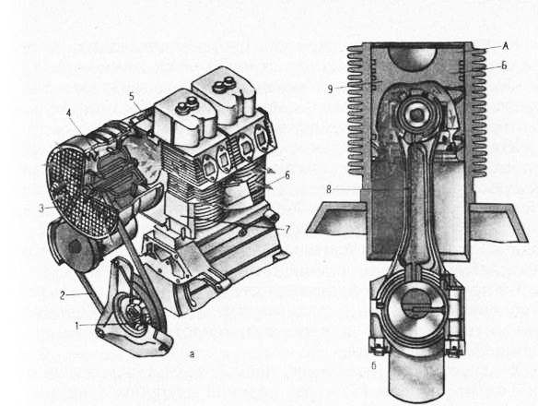
Рис. Схема воздушного охлаждения:
а — устройство; б— охлаждение поршня маслом; 1 — шкив; 2— ремень; 3— сетка; 4 — вентилятор; 5 — кожух; 6 — цилиндр; 7— щитки; 8— канал; 9 — поршень; А. Б — точки замера температуры.
Температура масла при нормальной работе двигателя должна быть в пределах от 55 до 100 °С, а максимально допустимая в тяжелых условиях— 120 °С.
Воздушное охлаждение достаточно хорошо обеспечивает нужный тепловой режим двигателя, работающего с полной нагрузкой, даже при температуре окружающего воздуха до +50 °С.
Двигатель с воздушным охлаждением быстро нагревается, поэтому износ его деталей во время пуска и в начальный период работы незначителен. Система охлаждения проста в эксплуатации и требует малых затрат труда на техническое обслуживание. В отличие от двигателей с жидкостным охлаждением у двигателей с воздушным охлаждением исключается опасность размораживания. Применять такую систему охлаждения предпочтительнее в безводных районах.
К недостаткам воздушной системы охлаждения по сравнению с системой жидкостного охлаждения относятся: большая трудность обеспечения благоприятного теплового режима двигателя, повышенный расход картерно-го масла и шум во время работы.
Жидкостное охлаждение. При охлаждении двигателя с помощью жидкости камеру сгорания двигателя, находящуюся внутри цилиндра (рис. 43), окружают полостью, называемой рубашкой. В эту рубашку заливают охлаждающую жидкость (воду или антифриз — водный раствор этиленгликоля, обладающий свойством замерзать при очень низких температурах).
Во время работы двигателя стенки цилиндра (гильзы) и головки цилиндра, прилегающие к камере сгорания, сильно нагреваются и передают теплоту жидкости, находящейся в рубашке.
Жидкость, нагретая в рубашке, захватывается центробежным насосом; через верхний патрубок направляется в радиатор, герметически закрытый крышкой. Перетекая через трубки радиатора, жидкость охлаждается воздухом, просасываемым через радиатор вентилятором, и направляется по нижнему патрубку обратно в рубашку двигателя. Затем процесс повторяется.
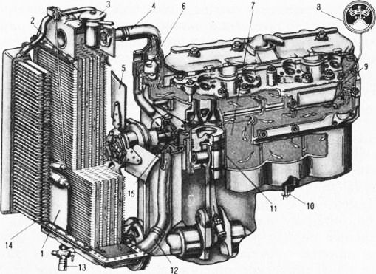
Рис.Схема жидкостного охлаждения:
1 — шторка; 2— радиатор; 3 — крышка; 4, 12 — патрубки; 5—вентилятор; 6 — термостат; 7 — рубашка; 8— термометр; 9 — датчик; 10, 13 — спускные краны; 11 — цилиндр; 14 — масляный радиатор; 15 — насос.
Таким образом, охлаждающая жидкость, циркулируя по системе охлаждения во время работы двигателя, отбирает излишнюю теплоту от стенок цилиндра и головки и, проходя через радиатор, отдает ее в атмосферу, поддерживая тем самым нужную температуру деталей двигателя. Такая система охлаждения называется жидкостной, принудительной и закрытой.
Работа жидкостной системы охлаждения контролируется дистанционным термометром 8, датчик 9 которого находится в верхнем баке радиатора или головке блока.
Температуру охлаждающей жидкости можно изменять при помощи шторки вручную. Для автоматического поддержания нужной температуры двигатель снабжен термостатом. Для спуска охлаждающей жидкости из блока цилиндров используют спускной кран, а из нижнего бака радиатора — кран.
У форсированных двигателей, кроме основных систем охлаждения (воздушной и жидкостной), применяется дополнительное охлаждение поршней маслом, подаваемым из смазочной системы через канал в шатунах.
Насколько эффективно такое охлаждение, показывают цифры в точках А и Б: температура поршня 9 без охлаждения маслом во время работы составляла соответственно 232 и 213 °С, а при охлаждении маслом — 210 и 175 °С.
Расход масла на охлаждение поршней относительно невелик — 3,6…5 л/мин при давлении масла в магистрали 0,2…0,25 МПа и температуре 100…105 °С.

Устройство и действие приборов системы охлаждения трактора
Радиатор предназначен для охлаждения жидкости, нагревшейся в рубашке двигателя. Основные части радиатора — сердцевина и два бака, верхний и нижний.
Сердцевина состоит из большого количества латунных трубок овального сечения (толщина стенки трубки 0,1…0,2 мм). Для увеличения поверхности охлаждения и повышения жесткости сердцевины на трубки надеты и припаяны тонкие латунные пластины.
В верхнем баке радиатора происходит отделение от жидкости воздуха, пара и газов, которые собираются в радиаторе и при повышении давления выпускаются в атмосферу. В верхнем баке находится также заливная горловина, закрытая крышкой, чтобы уменьшить потери жидкости на испарение. Для изменения температуры охлаждающей жидкости впереди сердцевины устанавливается шторка из плотной ткани. Управление шторкой обычно выводится в кабину к рабочему месту тракториста.
Паровоздушный клапан. Во время работы двигателя жидкость, нагреваясь, испаряется, порой весьма интенсивно, в результате чего давление в системе охлаждения повышается. Если при этом пар не отвести из радиатора, то при дальнейшем увеличении давления трубки радиатора могут быть разрушены внутренним давлением пара (рис. 44, а). Чтобы не допустить повышения давления в системе охлаждения выше допустимого, в крышке верхнего бака предусмотрен паровой клапан (см. рис. 44, б, положение I) с пружиной. Как только давление в системе охлаждения превысит 0,13… 0,14 МПа, пружина сожмется, клапан приподнимется и пар свободно выйдет в атмосферу.
После остановки горячего двигателя пар, находящийся в верхнем баке радиатора, конденсируется и объем, занимаемый им, уменьшается. Это приводит к тому, что давление в радиаторе становится меньше атмосферного.
В результате такого явления трубки радиатора будут смяты атмосферным давлением (см. рис. 44, а, положение II). Чтобы этого не произошло, в момент понижения давления до 0,001…0,0012 МПа система охлаждения соединяется с окружающим воздухом при помощи воздушного клапана (см. рис. 44,6, положение II), который открывает путь воздуху, идущему вовнутрь радиатора из атмосферы.
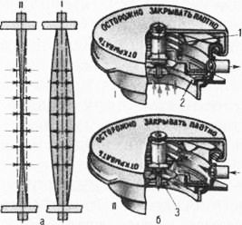
Рис. Крышка радиатора:
а—влияние давления пара в радиаторе на его трубки; б—устройство; 1 — пружина; 2 — паровой клапан; 3—воздушный клапан; I — давление повышенное; II — давление пониженное.
Термостат предназначен для автоматического поддержания температуры охлаждающей жидкости на нужном уровне при различных условиях работы двигателя, а также для ускорения его прогрева после пуска.
Устройство. Термостат состоит из следящего и исполнительного устройств, установленных в корпусе (рис. 45, а и б).
Следящее устройство делают двух типов в виде гофрированного латунного цилиндра, частично заполненного легко испаряющейся жидкостью 5 (обычно 15 %-ный водный раствор этилового спирта), или баллона, внутри которого установлены поршень и резиновая втулка. Пространство между резиновой втулкой и баллоном заполнено активной массой — смесью церезина (нефтяной воск) с алюминиевым порошком. Такая смесь при повышении температуры более 69 °С плавится и сильно увеличивается в объеме.
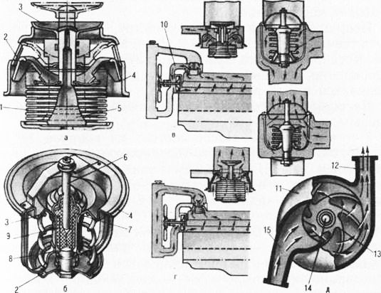
Рис. 45. Насос и термостат:
а —жидкостный; б — с твердым наполнителем; в — двигатель холодный; г — двигатель горячий; д—схема действия водяного насоса; 1 — гофрированный цилиндр; 2—перепускной клапан; 3—сливной клапан; 4, II— корпусы; 5 — жидкость; 6 — поршень; 7— резиновая втулка; в — баллон: 9— активная масса; 10 — перепускная трубка; 12, 15 — патрубки; 13 — крыльчатка; 14 — вал.
Исполнительное устройство состоит из сливного и перепускного клапанов.
Действие. Термостат устанавливают в патрубке, отводящем жидкость из двигателя в радиатор. Когда температура жидкости ниже 70 °С, клапан закрывает верхнее отверстие и не пропускает охлаждающую жидкость в радиатор. Перепускной клапан в это время открывает проход для жидкости в перепускную трубку (см. рис. 45, в), по которой она, минуя радиатор, вновь поступает в водяной насос.
При повышении температуры более 70 °С жидкость в гофрированном цилиндре закипает и ее пары давят на стенки, растягивая цилиндр. Расширяется также и активная масса в баллоне, выталкивая поршень. При этом клапан постепенно открывает путь охлаждающей жидкости в радиатор, а клапан уменьшает проход к водяному насосу. При достижении температуры 85 °С клапаны занимают свои крайние положения (см. рис. 45, г), и весь поток жидкости, участвующей в охлаждении двигателя, проходит через радиатор.
Исправно действующий термостат, ускоряя прогрев двигателя при пуске, значительно снижает износ его деталей. Установлено, что если термостат удалить из системы охлаждения, то износы, например цилиндров двигателя, увеличатся в 2…3 раза.
Насос большинства двигателей выполнен вместе с воздушным вентилятором.
Устройство. Насос состоит из корпуса, внутри которого на шариковых подшипниках установлен вал. На переднем конце вала укреплен шкив, к торцу его привинчена крестовина вентилятора охлаждения. На заднем конце вала укреплена крыльчатка насоса.
Действие. Во время работы двигателя шкив получает вращение от коленчатого вала клиновидными ремнями. При этом начинают вращаться вал и крыльчатка. При вращении крыльчатки охлаждающая жидкость, поступающая по патрубку 15, попадает на лопатки крыльчатки и отбрасывается к стенкам корпуса, откуда по патрубку направляется в рубашку двигателя.
Насосы, устанавливаемые на тракторных двигателях, потребляют от 0,5 до 1% мощности двигателя и подают жидкость под давлением 0,04…0,08 МПа. Их подача достигает 5000…7000 л/ч.
Вентилятор служит для создания воздушного потока, обдувающего сердцевину радиатора или ребра цилиндров и их головки.
У двигателей с жидкостным охлаждением вентиляторы сделаны в виде крестовины, к которой приклепаны лопасти. Число лопастей может быть два, четыре, шесть или восемь. Вращение вентилятор получает от коленчатого вала.
Вентиляторы двигателей с воздушным охлаждением делают осевыми (роторными). Основная рабочая часть этих вентиляторов — ротор с большим числом лопастей. Неподвижный аппарат, направляющий воздух, также снабжен лопастями.
Вращаясь с большой частотой (4850…6500 мин-1), ротор захватывает воздух, выходящий из направляющего аппарата, и подает его для охлаждения под направляющий кожух. Привод вентиляторов клиноременный или шестеренный, потребляемая мощность до 2,2 кВт.
Роторные вентиляторы обладают высоким КПД и большой подачей. Например, вентилятор двигателя Д-144, вращаясь с частотой 5200 мин-’, имеет производительность 2750 м3/ч. К недостаткам таких вентиляторов относится повышенный шум во время работы двигателя.

Техническое обслуживание системы охлаждения тракторов
Показателями технического состояния системы охлаждения являются: герметичность узлов соединений; исправность шторок и жалюзи; натяжение ремня вентилятора; охлаждающая способность радиатора; исправность паровоздушного клапана, термостата; состояние уплотнительной прокладки и головки цилиндров; толщина накипи на поверхностях нагрева.
При ТО очищают радиатор от пыли, грязи и растительных остатков. Проверяют внешним осмотром герметичность узлов, соединений системы, исправность и работоспособность шторок или жалюзи и при необходимости устраняют подтекания и неисправности. Проверяют уровень охлаждающей жидкости в радиаторе. Доливают в систему охлаждения только чистую и мягкую воду через воронку с сеткой.
Жесткую воду перед заливкой следует умягчить кипячением или добавкой в нее 10…12 г кальцинированной соды (ЫагСОз) на 10 л воды. Во время работы нельзя допускать понижения уровня охлаждающей жидкости более чем на 100 мм от верхнего края заливной горловины. При длительных стоянках, когда температура окружающего воздуха ниже 0 °С, необходимо слить охлаждающую жидкость из системы в чистую посуду, для того чтобы ее можно было в дальнейшем опять залить в систему охлаждения. Воду следует менять как можно реже. Нельзя допускать попадания масла в систему охлаждения. Необходимо иметь в виду, что даже при небольшом количестве масла, попавшего в систему охлаждения, оно образует на стенках водяной рубашки двигателя пленку, ухудшающую передачу теплоты от стенок цилиндров в охлаждающую жидкость.
При ТО – 1 проверяют и при необходимости регулируют натяжение ремня вентилятора (водяного насоса). Недостаточное натяжение ремня приводит к перегреву дизеля и повышенному износу ремня. Сильно натянутый ремень способствует быстрому изнашиванию подшипников водяного насоса, генератора и ремня вентилятора. В случае расслоения, значительного удлинения или обрыва ремня его заменяют. Смазывают также подшипники водяного насоса. Проверяют исправность паровоздушного клапана.
При ТО – 3 проверяют охлаждающую способность радиатора по разности температур жидкости на входе и выходе радиатора.
Проверяют исправность и работоспособность термостата и дистанционного термометра, при необходимости их заменяют.
Промывают систему охлаждения дизеля от накипи и шлама.
При сезонном техническом обслуживании (СТО) при переходе к эксплуатации в осенне-зимних условиях заправляют систему охлаждения жидкостью, не замерзающей при низкой температуре, проверяют герметичность узлов системы, включают индивидуальный подогреватель и устанавливают утеплительные чехлы.
При переходе к эксплуатации в весенне-летних условиях снимают с дизеля утеплительные чехлы, отключают от системы охлаждения индивидуальный подогреватель, удаляют при необходимости накипь из системы охлаждения и проверяют охлаждающую способность радиатора системы охлаждения.
Во время работы трактора с температурой окружающей среды ниже —30 °С систему охлаждения дизеля заправляют жидкостью, не замерзающей при низких температурах.
При работе трактора на болотистых почвах ежесменно проверяют и при необходимости очищают от грязи радиатор и наружную поверхность системы охлаждения.
Техническое обслуживание воздушной системы охлаждения. При ТО проверяют чистоту защитной сетки вентилятора и при необходимости очищают ее. Проверяют, не деформированы ли кожух вентилятора и дефлекторы.
При ТО – 1 проверяют и регулируют натяжение ремня привода вентилятора; очищают межреберное пространство цилиндров и головок цилиндра.
Во время работы трактора необходимо поддерживать нужную температуру нагрева (по показанию масляного термометра) дизеля установкой диска под защитную сетку вентилятора, а также включением или выключением масляного радиатора.
При температуре окружающего воздуха выше 5 °С радиатор должен быть включен в работу, диск с вентилятора снят.
При температуре воздуха ниже 5 °С отключают масляный радиатор от системы, под сетку вентилятора устанавливают защитный диск. При особо низких температурах на капот трактора укрепляют специальный утепляющий чехол.
Обслуживание системы воздушного охлаждения заключается
в периодической чистке межреберного пространства от налипшей грязи и пыли, проверке и, если необходимо, регулировке натяжения ремня и смазке подшипников вентилятора.
Уход за системой водяного охлаждения заключается в наблюдении за уровнем и температурой воды в радиаторе, контроле герметичности системы, проверка натяжения ремня вентилятора, очистке сердцевины радиатора от пыли и грязи, промывке системы от накипи и отложений, проверке действия термостата и паровоздушного клапана.
Особенности обслуживания системы охлаждения зимой. Чтобы не допустить повреждения (размораживания) дизеля зимой, необходимо при кратковременных стоянках укрывать его стеганым чехлом и периодически пускать для прогрева системы. На длительных стоянках следует спустить воду, открыв все сливные краники и пробку горловины радиатора. Перед пуском, как правило, холодный дизель прогревают, пропустив 2—3 заправки горячей воды, или используют подогреватель. Интенсивность воздушного потока регулируют так, чтобы термометр показывал нормальную температуру. При сильных морозах целесообразно применять низкозамерзающие жидкости: антифриз В-2 (температура замерзания минус 40 °С) и другие.

2.Контрольные вопросы.
- Укажите рабочую температуру охлаждающей жидкости дизельного двигателя?
- Что такое термосифонная циркуляция?
- При какой температуре охлаждающей жидкости основной клапан термостата начинает открываться?
- Для чего сердцевину радиатора состоит из множества трубок с припаянными к ним пластинами?
- Когда срабатывает воздушный клапан в крышке заливной горловины?
- При какой температуре охлаждающая жидкость может закипеть?
- Какое отверстие в корпусе водяного насоса сигнализирует о выходе из строя его уплотнения?
- Какая вода называется мягкой?
- Каков состав у антифриза?
- Каков допустимый прогиб ремня вентилятора при нажатии на него с усилием 40Н?

